靴下リサイクル作品の募集について

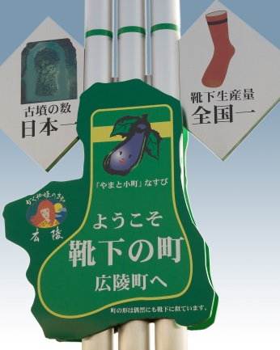
消費者の方に靴下を身近に感じていただくための事業の一環として、社会の課題であるリサイクルをテーマに取り上げ、『靴下リサイクル作品展』を企画しました。

◆募集作品：靴下の製造過程での切り屑や、はき古した靴下を使った作品。
展示の関係上、大きさは１ｍ以内（縦・横・高さ）でお願いします。
◆応募期間：令和元年９月２５日 から 令和元年１０月１１日
◆応募方法：応募作品は一人一点とします。
応募用紙（別紙参照）に、氏名・住所・電話番号等を記入の上、
応募作品と一緒に広陵町商工会までご持参下さい。
奈良県外から応募される方は郵送可能です。
但し、応募作品のご返却は着払いとさせて頂きます。
◆表 彰： 優秀賞 ３万円 ３名
入 賞 １万円 ３名
各受賞者には１０月下旬に直接連絡します。
◆作品展示：広陵町商工会：１０月２８日（月）～１１月６日（火）【土日祝除く】
広陵町図書館：１１月９日（土）～１１月１０日（日）
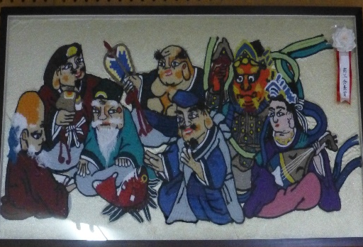
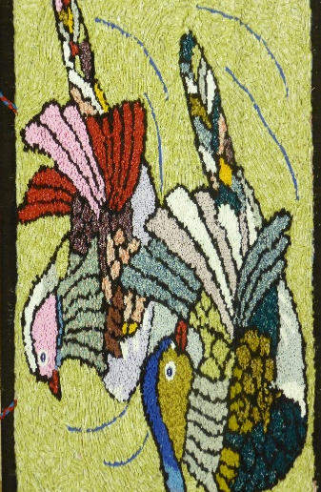
展示作品はスペースの都合上、受賞作品と応募作品の一部になる場合があります
ので、ご了承下さい。

主 催 広陵町靴下振興特別委員会
〒635-0821 奈良県北葛城郡広陵町笠162 (広陵町商工会内)
Tel ０７４５－５５－３５３５ fax ０７４５－５５－２６１４

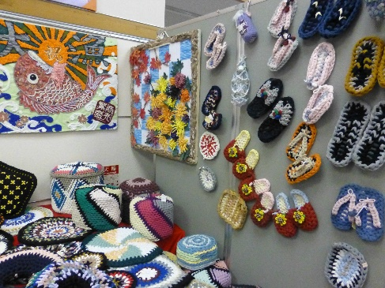
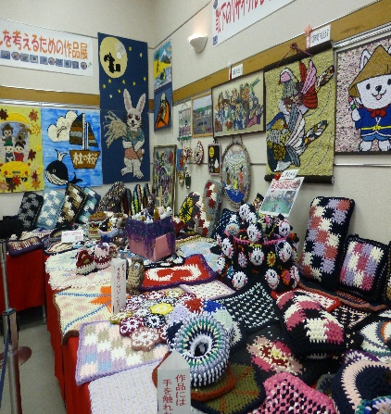
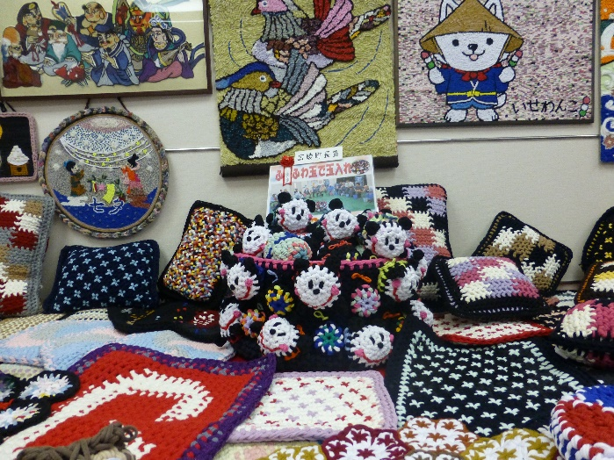
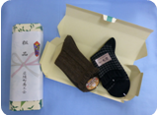
靴下リサイクル作品応募用紙

施 設 名
氏 名
住所 | 〒 －
電話番号 | － － | ＦＡＸ番号 | － －
作品名
作品紹介

※作品番号 | －
※作品番号は記入しないで下さい。

✄ ✄ ✄ ✄ ✄

＜作品引き取り控＞
※作品番号 | －
施設名・氏名
審査結果：受賞者の方々のみ直接連絡させていただきます。

『応募作品の返却方法』
返却期日は後日ご連絡しますので、指定期間に＜作品引き取り控＞をご持参の上、広陵町商工会まで引き取りに来て下さい。また、郵送の方は、１１月下旬に着払い郵送でご返却いたします。尚、引き取りのない場合は、当方で処分させていただきます。
商工会館の開館時間は、午前９から午後５時です。但し、土曜日・日曜日・祝日は休館です。
※記入いただいた情報は靴下リサイクル活動推進事業に限り使用いたします。
尚、申込をもちまして個人情報の取扱について承諾を得たものとさせていただきます。

靴下ハギレ申込書
ＦＡＸ番号 0745－55－2614

※記入漏れがありますと、発送･受付出来ませんので御注意下さい。
注文日 | 令 和 年 月 日
どちらかを○で  囲んでください | 初めて申込む ・ 以前申込みしたことがある
郵便番号 | 〒 ―
住所 | 都 道
 | 府 県
フリガナ
事業所名 | _{申込が事業所の場合に記入して下さい。}
フリガナ
氏名(担当者) | _{フルネームで記入してください。}
電話番号 | _{携帯電話をお持ちの方は下記も記入して下さい。}
携帯番号 | _{携帯電話以外をお持ちの方は上記も記入して下さい。}
ＦＡＸ番号
受取方法 | □ 郵送で受取る □ 商工会館に引取に行く  _{受取方法を、必ず ☑ してください。}
注文数 | 商工会館に取りに来られる方は『○箱』・『○袋』まで、必ず記入してください。
作品展への  応募 | □ 応募する □ 応募しない  _{応募の可否を、必ず ☑ してください。}

※作品展に応募される方の申込は、作品制作の都合上、優先的に発送させて頂きます。
※ 廃材の再利用のため、糸くずが混入したり、ファッション性により黒色系・白色系靴下が多く色が偏る場合がございます。ご了承ください。又、廃材の再利用であるため、お届け後の品質のご満足度による返品返金には一切応じることができません。
※ 記入いただきました情報は靴下リサイクル活動推進事業に限り使用いたします。
尚、申込をもちまして情報の取扱、又、上記の内容に承諾を得たものといたします。

広陵町靴下振興特別委員会(広陵町商工会内)
〒635-0821 奈良県北葛城郡広陵町笠162
Tel 0745-55-3535 Fax 0745-55-2614
₂₀₁₈₀₅

